**Fact Check**

目录

1.简介 4

1.1目的 4

1.2范围 4

2 总体概述 4

2.1软件概述 4

2.2软件功能 4

2.3用户特征 6

2.4假设和依赖关系 7

3具体需求 7

3.1系统用例 7

3.2注册 7

3.3登录 8

3．3.1登录 8

3.3.2登出 9

3.4谣言管理 10

3.4.1 上传 10

3.4.2 审核 10

3.5查询统计 11

3.5.1谣言信息查询 11

3.5.2谣言论证流程查询 11

3.6基础数据管理 12

3.6.1谣言信息管理 12

3.6.2审核人员信息管理 12

3.7系统管理 12

3.7.1分配谣言（三个状态：待分配、论证中、已有结论） 12

3.7.2日志管理 13

3.8数据字典 13

4.需求分级 16

# 1.简介

## 1.1目的

该需求规格说明书是关于Fact Check辟谣平台的功能需求和性能需求的描述，该说明书的预期读者为：

用户；项目管理人员；测试人员；设计人员；开发人员。

重点描述了辟谣平台谣言查询，谣言审核和权限管理三个模块的功能需求，明确所要开发的的软件应具有的功能、性能与界面，使系统分析人员及软件开发人员能清楚地了解用户的需求。

## 1.2范围

本文档描述了系统的功能需求，数据字典，性能需求和接口需求等，不包含系统的具体设计内容。

# 2 总体概述

## 2.1软件概述

平台采用B/S结构，服务器端需要配置运行环境（JDK1.8）、安装MySQL8数据库，用户端只需要通过浏览器就可以访问该网站。

## 2.2软件功能

平台分为两个部分：用户、审核人员

系统功能结构图如下：

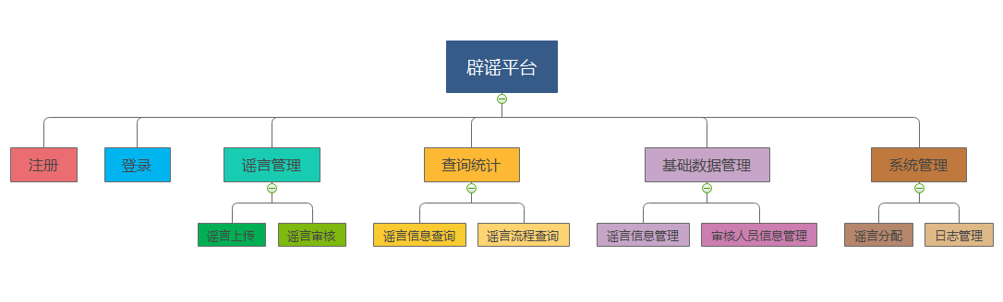

各模块下的功能描述如下：

1. 注册模块

审核人员访问平台，需要注册审核账号，注册成功后进入扽故界面。

1. 登录模块
2. 审核人员使用审核账号登录到平台，跳转到审核界面，对谣言进行审核。
3. 注销登录：点击操作页面的“注销登录”超链接，清除用户登陆状态，返回到登陆界面。
4. 谣言管理
5. 谣言上传，用户和审核人员都可以上传谣言的相关内容，创建一个谣言的词条：谣言名称，谣言内容，谣言附件（文件，图片，视频）
6. 谣言审核。审核人员审核未被证实的谣言，通过各种方式获取谣言的相关内容，论证判断。最后将论证结果和过程进行上传和展示。
7. 查询统计
8. 谣言信息查询

用户和审核人员对谣言的基本信息进行查询，包括谣言的编号，谣言的内容，谣言的状态等。

支持模糊查询，图片查询等。

1. 谣言流程查询

查询每个谣言时，都会显示谣言的论证状态。

1. 基础数据管理
2. 谣言基本信息管理

对谣言的增（上传）、删、改（修改论证内容）、查（谣言的信息）。

1. 审核人员信息管理

审核人员可以修改自己的个人信息。

超级管理员可以增、删、改、查审核人员的账号。

1. 系统管理
2. 谣言分配

超级管理员分配谣言给审核人员，审核人员进行审核。

1. 日志管理

审核人员在平台上的操作，比如数据的增删改查，建立日志，记录审核人员账号，姓名，操作时间，内容等。

## 2.3用户特征

1.用户：只需要知道平台网址，即可使用平台，进行上传，查询，浏览。

2.审核人员：登陆账号，审核谣言，包含用户的所有功能。

3.超级管理员：登陆账号，分配谣言给审核人员。

## 2.4假设和依赖关系

本平台使用JAVA语言进行开发，采用MySQL8进行数据的存储，系统采用/S架构，用户只需要通过浏览器进行访问平台。

# 3具体需求

## 3.1系统用例

用户可以直接访问网站，进行操作。

审核人员需要注册登录账号，对谣言进行处理。

超级管理员，系统内设账号，登录进行谣言分配，日志查询等操作。

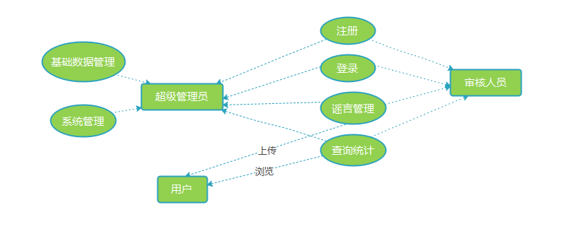

## 3.2注册

1. 在注册页面填写注册信息、密码、确认密码(和密码保持一致)，进行注册。

要求注册信息不能为空，注册失败给出提示信息，注册成功跳转到登录页面。

2. 输入

在页面上填写如下信息：

(1) 用户名

(2) 密码

(3) 确认密码

3． 处理

(1) 验证注册信息：用户名、密码、确认密码（和密码保持一致）为必填项；若必填项

未填写或格式不正确，则在页面给出提示。

(2) 验证不能同名注册，即用户名不能相同。

(3) 注册信息填写正确，保存用户注册信息。

4．输出

(1) 注册成功

跳转到登录页面。

(2) 注册失败

① 对不满足要求的填写信息给出错误提示。

② 在注册页面提示“注册失败！”。

(3) 系统异常

跳转到异常页面。

## 3.3登录

### 3．3.1登录

1． 介绍

在登录页面填写用户名、密码，点击“登录”按钮进行登录。

要求用户名和密码不能为空，登录失败时在登录页面给出提示信息；登录成功跳转到新

用户页面，并显示当前登录用户名。

2． 输入

在页面上填写如下信息：

(1) 用户名

(2) 密码

3． 处理

(1) 验证用户名和密码不能为空。

(2) 用户名或密码填写错误，在登录页面给出提示，登录表单中保留用户名。

(3) 查询匹配用户信息，传递用户名到新用户页面进行显示。

4． 输出

(1) 若未填写用户名则提示“用户名不能为空”，未填写密码则提示“密码不能为空”。

(2) 登录失败，在登录页面提示“用户名或密码错误！”。

(3) 系统异常，跳转到异常页面。

(4) 登录成功，跳转到新用户页面，显示用户名信息。

### 3.3.2登出

1． 介绍

已登录的用户，点击新用户页面的“注销登录”链接，清除用户的登录状态。返回到登录

页面。

2． 输入

点击新用户页面的“注销登录”链接。

3． 处理

清除用户会话信息。

4． 输出

跳转到登录页面

## 3.4谣言管理

### 3.4.1 上传

1.介绍

用户或者审核人员上传谣言的相关内容。

2.输入

谣言名称，地点，描述，图片和视频（内容相关）。

1. 处理

数据加密传到后台保存。

1. 输出

显示：已上传成功，等待论证

### 3.4.2 审核

1.介绍

浏览未被证实的被分配的谣言。经过各种方法进行论证，得出结果。展示结果。

2.输入

论据，审核意见

1. 处理

每个审核人员审核通过，得到结论。

审核不通过，进行讨论论证。得到结果。

1. 输出

展示结果。

## 3.5查询统计

### 3.5.1谣言信息查询

1.介绍

任何人员都可以在平台上进行查询谣言的相关信息。

1. 输入

谣言的相关词汇，谣言的论证状态，图片。

1. 处理

输入的内容通过网页传到后台，进行查询。将查询结果返回到网页。

1. 输出

在网页端展示查询结果。

### 3.5.2谣言论证流程查询

同谣言信息查询，返回结果会显示论证的流程进度。

## 3.6基础数据管理

超级管理员可以对审核人员的账号信息进行管理。

审核人员可以对谣言的论证信息进行管理。

1. 介绍

超级管理员可以对审核人员的账号进行增删改查。

审核人员可以对谣言的信息进行增删改查。

### 3.6.1谣言信息管理

审核人员对谣言信息进行增删改查。

其中包括谣言名称，地点，关系人，详细信息（图片，视频等）。

### 3.6.2审核人员信息管理

超级管理员对审核人员账号进行增删改查。

其中包括（账号，密码，工号，电话，手机号）

## 3.7系统管理

1.介绍

超级管理员可以分配谣言给指定的人进行论证，日志管理。

### 3.7.1分配谣言（三个状态：待分配、论证中、已有结论）

1.介绍

管理员将状态为待分配的谣言，分配给审核人员。

2．输入

（1）谣言编号

（2）审核人员编号

3.输出

（1）待分配谣言列表

（2）谣言基本信息，流程信息

### 3.7.2日志管理

用户在平台上上传谣言信息，审核人员对谣言的论证资料的提交，修改等应该记录日期和时间。

超级管理员可以查阅日志，并进行备份和导出转存等。

## 3.8数据字典

1.审核人员基本信息

|  |  |  |  |  |
| --- | --- | --- | --- | --- |
| 数据元素名 | 内部名 | 值域 | 值义 | 类型/长度 |
| 审核人员名称 | Name |  |  | 字符串类型/40 |
| 密码 | Password |  |  | 字符串类型/20 |
| 工号 | sID |  |  | 字符串类型/20 |
| 电话 | Phone |  |  | 字符串类型/15 |
| 权限 | Right | 0，1 | 0是审核人员，1是超级管理员 | 字符串类型/4 |
|  |  |  |  |  |

2.谣言的基本信息

|  |  |  |  |  |
| --- | --- | --- | --- | --- |
| 数据元素名 | 内部名 | 值域 | 值义 | 类型/长度 |
| 名称 | Name |  |  | 字符串类型/40 |
| 相关人员 | Relperson |  |  | 字符串类型/40 |
| 地点 | Destination |  |  | 字符串类型/40 |
| 详细信息（图片） | InforP |  | 图片位置 | 字符串类型/40 |
| 详细信息（视频） | InforC |  | 视频位置 | 字符串类型/40 |
| ID | yId |  | 谣言编号 | 字符串类型/20 |
| 谣言状态信息 | State | 1，2，3 | 1（待分配）2（论证中）3（已有结论） | 字符串类型/10 |

3.审核状态信息

|  |  |  |  |  |
| --- | --- | --- | --- | --- |
| 数据元素名 | 内部名 | 值域 | 值义 | 类型/长度 |
| 工号 | sID |  |  | 字符串类型/20 |
| ID | yID |  |  | 字符串类型/20 |
| 审核结果 | sresult | 0,1 | 0未通过，1通过 | 字符串类型/10 |
| 审核资料（文字） | String |  |  | text |
| 图片 | Picture |  | 存放位置 | 字符串类型/40 |
| 视频 | video |  | 存放位置 | 字符串类型/40 |

1. 日志信息

|  |  |  |  |  |
| --- | --- | --- | --- | --- |
| 数据元素名 | 内部名 | 值域 | 值义 | 类型/长度 |
| 操作人 | uName |  |  | 字符串类型/40 |
| 操作人ID | uId |  |  | 字符串类型/20 |
| 操作内容 | Content |  |  | Text |
| 操作时间 | time |  |  | datatime |
|  |  |  |  |  |
|  |  |  |  |  |

# 4.需求分级

1. 需求定义（JRP技术）
2. 优先权（1-5,越大优先权越高）

|  |  |  |  |  |  |
| --- | --- | --- | --- | --- | --- |
| 类别 | 需求 | 输入 | 过程 | 输出 | 优先权 |
| 功能性需求 | 搜索 | 关键词，图片，视频等 | 根据数据对比，选出最相近结果 | 显示搜索结果 | 5 |
| 上传 | 包括图片，文字描述，文档，视频等） | 1. 先对服务端数据进行对比，如果存在相似，推荐给用户，如果用户执意发布，进行第二项；如果没有相似进行第二项 2. 从客户端存储到服务端，管理员进行审核，审核完成后，对审核结果进行发布 | 1. 显示审核状态 2. 发布审核结果 | 5 |
| 浏览 | 服务请求+1，谣言ID | 谣言热度+1 | 谣言热度排名 | 5 |
| 登录（管理员） | 账号，密码 | 与服务端数据进行对比 | 登陆成功或者失败 | 5 |
| 审核（同上） | 审核意见，举证材料等 | 多人审核，最后交由主管审核 | 发布 | 5 |
| 发布（同上） | 所有审核人员同意发布 | 检查这个谣言的所有审核结果，根据结果判断是发布还是重新审核 | 发布或者重新审核 | 5 |
| 谣言的显示 | 审核意见，举证材料等 | 用更贴合用户习惯的方式，对这个疑似谣言进行全方位的论证 | 展示谣言的论证过程，类型，以及最终结果 | 5 |
| 数据存储 | 前端传给后端的加密数据 | 解密，再加密存储 | 加密的存储数据 | 5 |
| 数据传输 | 从一端发送到另一端 | 发送前加密，另一端接收后解密 | 安全的获取另一端的信息 | 5 |
|  |  | 描述或目标 | | |  |
| 非功能性需求 | 性能 | 1.可以满足1千万用户的请求。  2.每进行10亿次的服务请求，允许系统崩溃1次。一个小时以内修复完成。 | | | 5 |
| 易学易用性 | 所有功能尽量摆在明面上，使用白话直接的词汇 | | | 4 |
| Ddl | 三个月（到6月30号） | | | 5 |
| 安全 | 1.系统授权要严格2.数据加密传输3.数据加密存储 | | | 5 |
| 内部审核控制 | 审核“谣言”时，最后一次审核由部门主管进行，确保审核过程准确无误。 | | | 5 |